Задание для обучающихся с применением дистанционных образовательных технологий и электронного обучения

Дата 20.04
Группа Э-17
Междисциплинарный курс: МДК.01.03 Электрическое и электромеханическое оборудование
Тема занятия: Принцип действия электрооборудования и систем управления
Форма: курсовой проект

Задание 1 Используя МУ по выполнению КП, выполнить согласно задания пункт 1.3,
3 Форма отчета: выполненная часть КП (Принцип действия электрооборудования и систем управления)в электронном варианте

4 Срок выполнения задания 21.04

Получатель отчета: kudryashova.ta@mail.ru

Пример: 1.3 Принцип действия электрооборудования и систем управления
Для привода станка наиболее целесообразным будет асинхронный электродвигатель с короткозамкнутым ротором.
Асинхронные двигатели с короткозамкнутым ротором малой мощности обычно запускаются прямым подключением к сети без ограничения пусковых токов. В этих случаях они управляются с помощью магнитных пускателей.
На рисунке 1.2 приведена принципиальная схема ЭО расточного станка

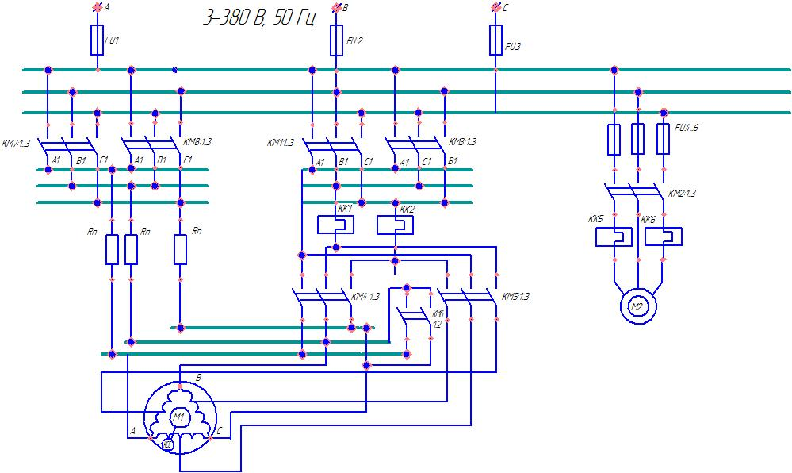
Рисунок 1.2 - Принципиальная схема ЭО расточного станка
Примечания:
1. Главное движение — вращение расточного шпинделя осуществляется от двухскоростного АД мощностью 10 кВт при 1460/980 об/мин.
2. Частоту вращения шпинделя можно изменять в пределах от 12,5 до 1600 об/мин с помощью коробки скоростей и переключения числа пар полюсов двигателя.
Основные элементы схемы
М1 и М2 — приводные АД с короткозамкнутым ротором шпинделя и
насоса смазки.
КСС — реле контроля скорости шпинделя, для контроля торможения...
КМ2 — контактор насоса.

И ТАК ДАЛЕЕ ПЕРЕЧИСЛИТЬ ВСЕ ЭЛЕМЕНТЫ СХЕМЫ, ДОЛЖНА БЫТЬ ЕЩЕ И СХЕМА УПРАВЛЕНИЯ

Органы управления.
SB2 и SB3 — кнопки выбора направления вращения шпинделя «вперед» и «назад».

И ТАК ДАЛЕЕ

Режимы управления.
Полуавтоматический (основной) — от SB2, SB3 и SB1.
Ручной (при наладке) —SB5 и SB4
Работа схемы.
Исходное состояние.
Поданы все виды питания (3 ~ 380 В и 1 - 220 В, 50 Гц), установлен режим работы на большой скорости (SQ1 и SQ2 — замкнуты). При этом, KL ↑ — подготовится цепь КК1 ↑ (KL).
Схема готова к работе.
Примечание — Схема управления главным приводом представлена в упрощенном виде.
Пуск: СМ УЧЕБНИК ШЕХОВЦОВ В.П. свой вариант

